

情報通信ネットワークの制御技術

教授　山岡 克式 (やまおか かつのり)

研究分野：情報通信ネットワーク

(インターネット、電話網、新世代ネットワーク)

ホームページ: http:www.net.ce.titech.ac.jp

●研究内容・目的

* 様々な通信の混在する環境で通信品質を維持向上させる網制御方式に関する研究
* コンテンツの効率的なユーザへの配送を実現する制御アルゴリズムに関する研究
* リアルタイムストリームの通信品質向上を目的としたプロトコル中継処理に関する研究

など、電話網やインターネット、次世代新世代ネットワークなど情報通信ネットワーク一般を対象として、 ネットワーク制御技術、および通信用マルチメディア処理技術を、理論と実装の両面から研究しています。

　現在から近未来にわたる様々な段階で通信網に生じるであろう問題の解決を目指して研究を行うとともに、それを通じて、社会で活躍していくうえで必要な様々な能力を学生に身につけさせるのが、山岡研究室の目的です。

●研究テーマ

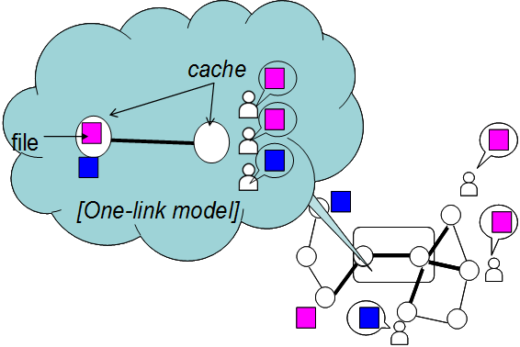１．ホップ・バイ・ホップファイル配送システムにおける効率的なコンテンツ配送アルゴリズムの研究

　キャッシュ技術を用いて負荷分散を行う方式として、ユーザ要求によりファイルをユーザに配送する際に、その配送経路上のノードのキャッシュにファイルの複製を保存する方式が。P2PではFreenet やWinny等、また、Web サーバプロキシーシステムやCDNでは、トランスペアレントプロキシシステム、昨今ではCCNなど、多く実装、研究されている。この方式を用いたファイル配送システムを、本研究ではホップ・バイ・ホップファイル配送システムと定義する。

このシステムにおいて、ユーザの満足度を向上するためには、ファイル型のコンテンツは全データの取得が完了して初めて実行処理が可能なため、ユーザがリクエストを送信してから、全データを受信するまでの時間であるサービス時間の平均値を小さくする必要がある。また、リクエストが殺到するノードの上りリンクはボトルネックリンクとなる。本研究では、ボトルネックとなる One-linkに着目し、サービス時間の平均値を低減することを目的とする。

　本研究では、リクエスト数／ファイル長が降順にファイルを送信した場合に、次のリクエスト到着までの間の局所最適解を得るという定理を発見し、正しいことを証明し、これをもとに、ホップ・バイ・ホップファイル配送システム特有の性質を考慮したスケジューリング方式を提案し、最適解に極めて近い性能を出すことに成功した。

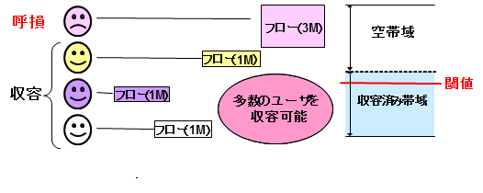２．ユーザ間対等に基づく全ユーザ満足度向上を目標とした多元トラヒック受付制御方式に関する研究

　受付制御方式は、従来、資源の帯域利用効率向上が主目的となっていたが、帯域が通信の価値をそのまま表すとは限らない昨今では、従来方式を用いると、個々のユーザに対して大きな不満を生じさせる問題が生じる。本研究では、このユーザ満足度に着目し、網が現在おかれている状況を考慮しながら、全ユーザ満足度の向上を目的とした新しい受付制御方式を提案する。

　本研究では基礎検討として、異なる要求帯域（広帯域フローと狭帯域フロー二種類に限定）に対し、収容時に同じ満足度を得る（対等）と仮定し、この考えの基、全ユーザ満足度を向上させるために、網内へのトータルで呼損となる確率（トータル呼損率）を最小にする新しい受付制御方式を提案した。この受付制御方式では、新規フロー到着時に、その時点での収容済み帯域が、制御パラメータである閾値より大きい場合、到着フローが広帯域フローの場合に呼損として取り扱うことで、トータル呼損を低減するため、適切な閾値設定が必要となる。

　そこで、待ち行列理論M1M2/M1M2/S/S即時システムによるモデル化から理論式を立式し、数値計算により最適な閾値を導出し、その最適閾値を利用することにより、提案手法を用いない場合のトータル呼損率（rnon）より大幅な減少、かつトータル呼損の最小化を実現した。

●教員からのメッセージ

学生の自主性を重んじる指導方針で、研究活動を通じて、物事の本質を見抜く洞察力と論理的思考力、計画性、コミュニケーション能力、さらにはマネジメント能力を、学生に身につけさせます。決して楽な研究室ではないと思いますが、力を付けたい学生さんをお待ちしています。

　当研究室を志望する学生は、必ず事前に研究室見学に来ることを、強くお勧めします。

●関連する業績、プロジェクトなど

論文 : “Local Optimal File Delivery Scheduling in a Hop by Hop File Delivery System on a One Link Model”, Hiromi Tsurumi, Takamichi Miyata, Katsunori Yamaoka, Yoshinori Sakai, IEICE Transactions on Communications, Vol.E92-B, No.1, pp.34-45 (2009)

“Single-Fiber Access/Metro WDM Ring Architecture for Asymmetric Traffic Applications in Next Generation Networks”, Mitsumasa Okada, Katsunori Yamaoka, Yoshinori Sakai, IEEE/OSA Journal of Lightwave Technology, Vol. 27. No.9. pp. 1181-1196 (2009)

“Optimal Threshold Configuration Methods for Flow Admission Control with Cooperative Users", Sumiko Miyata, Katsunori Yamaoka, Hirotsugu Kinoshita, IEICE Transactions on Communications, Vol. E97-B, No. 12, pp. 2706-2719 (2014)

著書:ディジタル情報流通システム, 東京電機大学出版会 (2005)

受賞: 情報ネットワーク研究賞(2016), 電子情報通信学会論文賞(2014), 情報ネットワーク研究賞(2011), IEEE CQR2009 Best Paper Award(2009), 国際コミュニケーション基金優秀研究賞(2007)，東工大挑戦的研究賞(2006)，など